**Disciplina:** Fundamentos e ética do jornalismo de dados

**Professor:** Luiz Fernando Toledo

**Alunos:** Ana Carolina Andrade, Giovanna Serafim, Jeová Pereira, Maria Eduarda Nascimento e Wanise Martinez

Master em Jornalismo de Dados, Automação e Data Storytelling - 2023

**Exercício: Cruzando dados com PROCV / VLOOKUP**

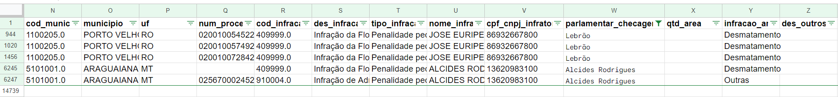

LIDE DA MATÉRIA:

O Ibama multou mais dois parlamentares federais após uma operação com foco na autuação de infrações ambientais. O primeiro deles é o deputado José Eurípedes Clemente, o “Lebrão” (União Brasil), que recebeu três multas somando mais de R$ 1 milhão pelo desmatamento de 387,720 hectares de floresta nativa em áreas preservadas na região de Porto Velho, em Rondônia, em fevereiro de 2022. Já o outro é Alcides Rodrigues (Patriota), que foi autuado duas vezes em mais de R$ 200 mil pelo desmatamento de 183,641 hectares de vegetação nativa do cerrado e por realizar atividade poluidora em uma fazenda sem licença em Araguaiana, no Mato Grosso, em agosto de 2022.